**ECOSSAM Le 11/03/2024**

**Section  : Informatique de Gestion DUREE : 1H**

**Classe : 2 I.G**

**EPREUVE : DE LANGAGE ET PROGRAMMATION MAX : 40pts**

**CONSIGNE : RESPECTEZ L’ORDRE DES QUESTIONS**

1. Donnez les balises qui permettent de changer l’arrière-plan de la page Web.
2. Compléter le tableau

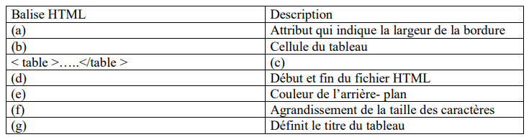

1. Dégagez les différents types de listes rencontrés sous HTML. Montrez les différentes balises permettant de créer chaque type de ces listes ! /12pts
2. Après avoir analysé cette fenêtre de sortie. Donner les codes source permettant d’afficher cette fenêtre ! / 17pts

<!DOCTYPE HTML>

<html>

<head>

<meta charset="utf-8">

<title>RESULTATS DU SECOND TRIMESTRE</TITLE>

</head>

<body>

<caption>SYNTHESE DES RESULTATS</caption>

<table border="2">

<tr >

<th rowspan="2">Etat</th>

<th Colspan="2">SECOND TRIMESTRE</th>

</tr>

<tr>

<td>Effectif</td>

<td>%</td></tr>

<tr>

<td>Réussites</td>

<td>20</td>

<td>50%</td>

</tr>

<tr>

<td>Echecs</td>

<td>10</td>

<td>25%</td>

</tr>

<tr>

<td>Non Classés</td>

<td>8</td>

<td>20%</td>

</tr>

<tr>

<td>Abandons</td>

<td>2</td>

<td>5%</td>

</tr>

</table>

</body>

</html>